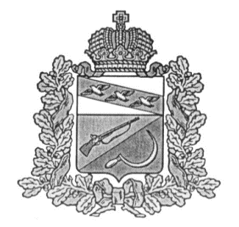

**СОБРАНИЕ ДЕПУТАТОВ**

**КРУТОВСКОГО СЕЛЬСОВЕТА**

ЩИГРОВСКОГО РАЙОНА КУРСКОЙ ОБЛАСТИ

**Р Е Ш Е Н И Е**

от«23» июня 2020г. № 64-137-6

О внесении изменений в Порядок увольнения (освобождения от должности) лиц, замещающих муниципальные должности в органах местного самоуправления Крутовского сельсовета, в связи с утратой доверия, утвержденный решением Собрания депутатов Крутовского сельсовета от 21.05.2018 г. № 24-56-6

В соответствии со статьей 131 Федерального закона от 25.12.2008 № 273-ФЗ «О противодействии коррупции» Собрания депутатов Крутовского сельсовета

решило:

1. Внести в Порядок увольнения (освобождения от должности) лиц, замещающих муниципальные должности в органах местного самоуправления Крутовского сельсовета, в связи с утратой доверия, утвержденный решением Собрания депутатов Крутовского сельсовета от 21.05.2018 г. № 24-56-6 следующие изменения:

1) пункт 12 изложить в новой редакции

«12.8 Увольнение в связи с утратой доверия осуществляется не позднее шести месяцев со дня поступления информации о совершении лицом, замещающим муниципальную должность, коррупционного правонарушения, не считая периода его временной нетрудоспособности, пребывания его в отпуске, других случаев его отсутствия на работе по уважительным причинам, а также времени проведения проверки и рассмотрения ее материалов, и не позднее трех лет со дня совершения им коррупционного правонарушения. В указанные сроки не включается время производства по уголовному делу.»;

2) дополнить Порядок пунктом 13, который изложить в следующей редакции:

«13. В соответствии с частью 3 статьи 131, статьей 15 Федерального закона от 25 декабря 2008 года № 273-ФЗ «О противодействии коррупции» сведения о применении к лицу, замещающему муниципальную должность, взыскания в виде увольнения (освобождения от должности) в связи с утратой доверия за совершение коррупционного правонарушения включаются в реестр лиц, уволенных в связи с утратой доверия, в порядке, установленном Правительством Российской Федерации.».

2.Решение вступает в силу по истечении 10 дней после его официального обнародования.

Председатель Собрания депутатов

Крутовского сельсовета А.П. Бартенев

ВРИО Главы Крутовского сельсовета Т.А.Наумова